TRƯỜNG CAO ĐẲNG CÔNG THƯƠNG  THÀNH PHỐ HỒ CHÍ MINH  PHÒNG CÔNG TÁC SINH VIÊN | CỘNG HÒA XÃ HỘI CHỦ NGHĨA VIỆT NAM  Độc lập – Tự do – Hạnh phúc
TP.HCM, ngày 13 tháng 04 năm 2026
HƯỚNG DẪN
THỰC HIỆN ĐÁNH GIÁ RÈN LUYỆN SINH VIÊN HỌC KỲ I, NĂM HỌC 2025 – 2026

Sinh viên – Tự đánh giá rèn luyện: (từ ngày 15 – 29/04/2026)
Chức năng hỗ trợ sinh viên thực hiện tự đánh giá rèn luyện trên Cổng thông tin sinh viên (https://sinhvien.hitc.edu.vn). Sinh viên phải thực hiện tự đánh giá theo hướng dẫn.
Cách vào màn hình:
Sau khi đăng nhập vào cổng Sinh viên, nếu sinh viên chưa thực hiện đánh giá rèn luyện thì khi đăng nhập hệ thống sẽ hiển thị giao diện “Đánh giá rèn luyện”.
Lưu ý: Sinh viên hoàn thành đánh giá thì mới được phép thực hiện các chức năng khác trên cổng thông tin sinh viên.
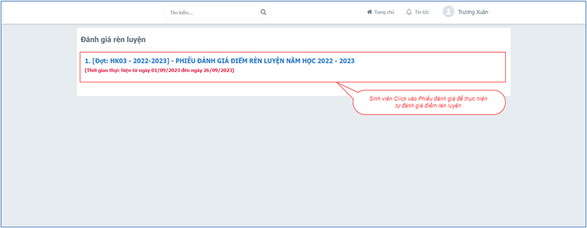
Hình minh họa thao tác Sinh viên vào màn hình đánh giá rèn luyện
- Các bước thực hiện:
- Bước 1: Sinh viên nhập nội dung tự nhận xét về kết quả thực hiện.
- Bước 2: Chọn mức điểm cho từng tiêu chí đánh giá.
- Bước 3: Sau khi hoàn tất các bước tự đánh giá, sinh viên Click chọn "Lưu đánh giá" để hoàn tất.

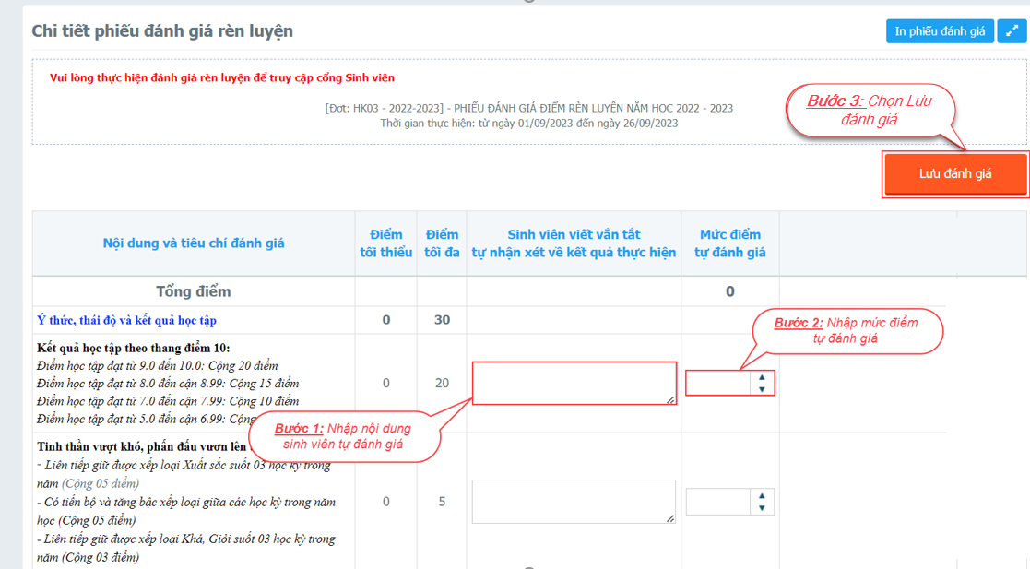
Hình minh họa thao tác Sinh viên đánh giá rèn luyện
Lưu ý:
- Sinh viên chỉ được cập nhật đánh giá khi trong thời gian tự đánh giá rèn luyện. Sau thời gian này sẽ không thể cập nhật.
- Đối với các tiêu chí không cho phép sinh viên tự đánh giá thì sinh viên không được phép đánh giá. Đối với kết quả học tập và học phí mặc định hệ thống tự lấy điểm theo thang điểm của phiếu đánh giá. Điểm học tập sẽ được cập nhật tự động khi có toàn bộ kết quả điểm HKI (do phòng Quản lý đào tạo thực hiện).
- Trường hợp sinh viên muốn xem hoặc điều chỉnh lại thông tin đã đánh giá thì truy cập theo đường dẫn: Trang chủ Học tập Tự đánh giá kết quả rèn luyện. Sau đó cập nhật lại thông tin đánh giá như thao tác đánh giá ban đầu.
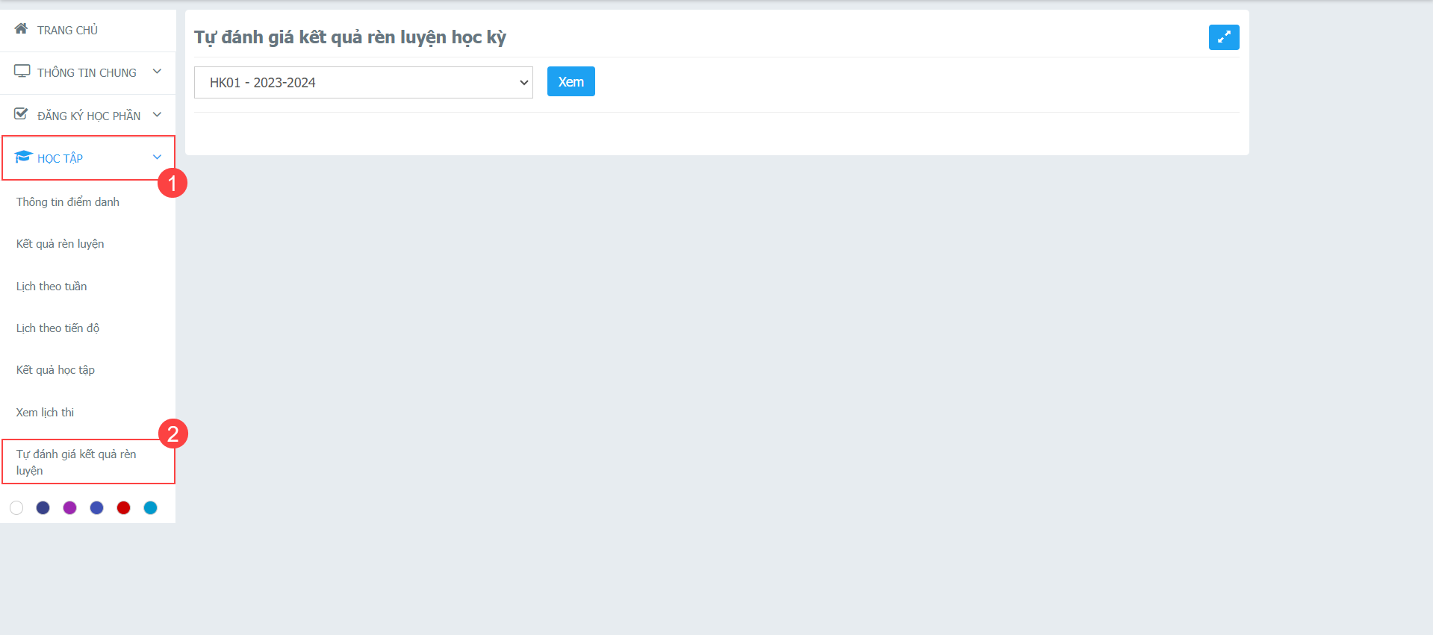
Hình minh họa đường dẫn chức năng cập nhật đánh giá rèn luyện

Khoa/Đơn vị/Phòng ban/Đoàn thể – Đánh giá rèn luyện: (04 – 10/05/2026)
Các đơn vị thực hiện đánh giá đối với sinh viên có tham gia các hoạt động liên quan đến đơn vị phụ trách.
Chức năng hỗ trợ khoa/đơn vị/ phòng ban thực hiện đánh giá rèn luyện cho sinh viên. Các đơn vị sẽ phân công viên chức phụ trách (Phòng QLĐT sẽ phân quyền)
Sau khi đăng nhập vào cổng Giảng viên (https://giangvien.hitc.edu.vn), người dùng truy cập theo đường dẫn sau:
- Cách vào màn hình: Công tác giảng dạy Chuyên cần – Rèn luyện Nhập đánh giá rèn luyện Khoa – nhập điểm rèn luyện
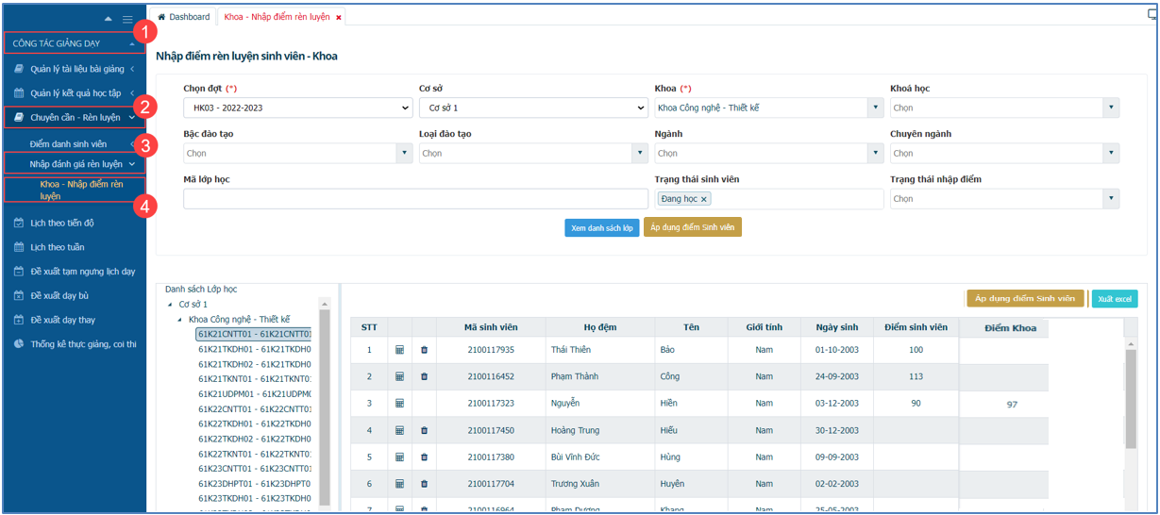
Hình minh họa thao tác vào màn hình Khoa/Đơn vị/Phòng ban - nhập điểm rèn luyện
- Các bước thực hiện:
- Bước 1: Nhập điều kiện để tìm kiếm lớp học.
- Bước 2: Click “Xem danh sách lớp” để xem danh sách lớp theo điều kiện tìm kiếm.
- Bước 3: Click chọn lớp học cần đánh giá điểm rèn luyện.
- Bước 4: Click “Áp dụng điểm sinh viên” để áp dụng toàn bộ điểm mà sinh viên đã đánh giá.
- Bước 5: Click biểu tượng  để đánh giá chi tiết từng sinh viên nếu có điều chỉnh điểm sau khi áp dụng điểm sinh viên
- Bước 6: Điều chỉnh điểm đánh giá nếu có điều chỉnh và nhập thông tin nhận xét.
- Bước 7: Click “Lưu đánh giá” để hoàn tất đánh giá.
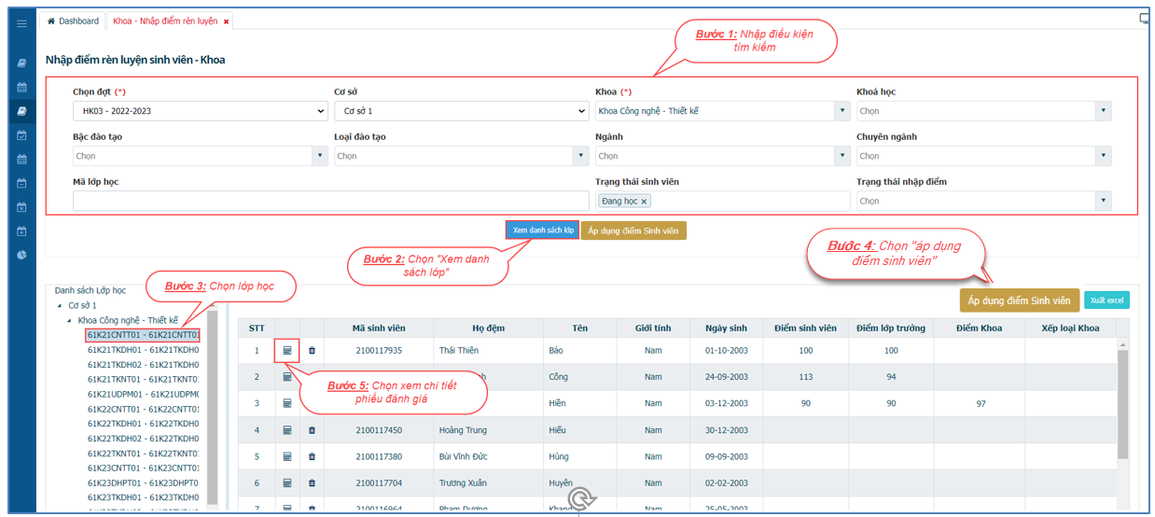
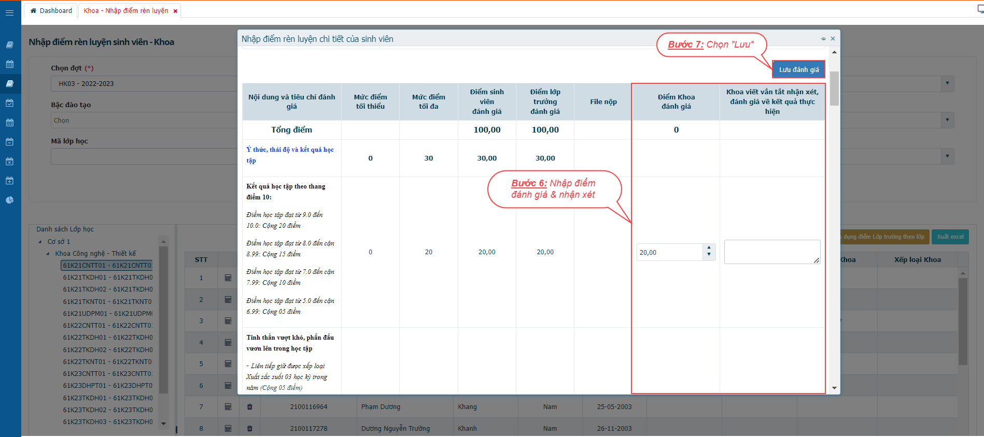
Hình minh họa thao tác Đơn vị/Khoa đánh giá rèn luyện

CVHT – Đánh giá rèn luyện: (11 – 17/05/2026)
Chức năng hỗ trợ CVHT thực hiện đánh giá rèn luyện cho sinh viên.
Sau khi đăng nhập vào cổng Giảng viên (https://giangvien.hitc.edu.vn), người dùng truy cập theo đường dẫn sau:
- Cách vào màn hình: Công tác giảng dạy Chuyên cần – Rèn luyện Nhập đánh giá rèn luyện GVCN – nhập điểm rèn luyện
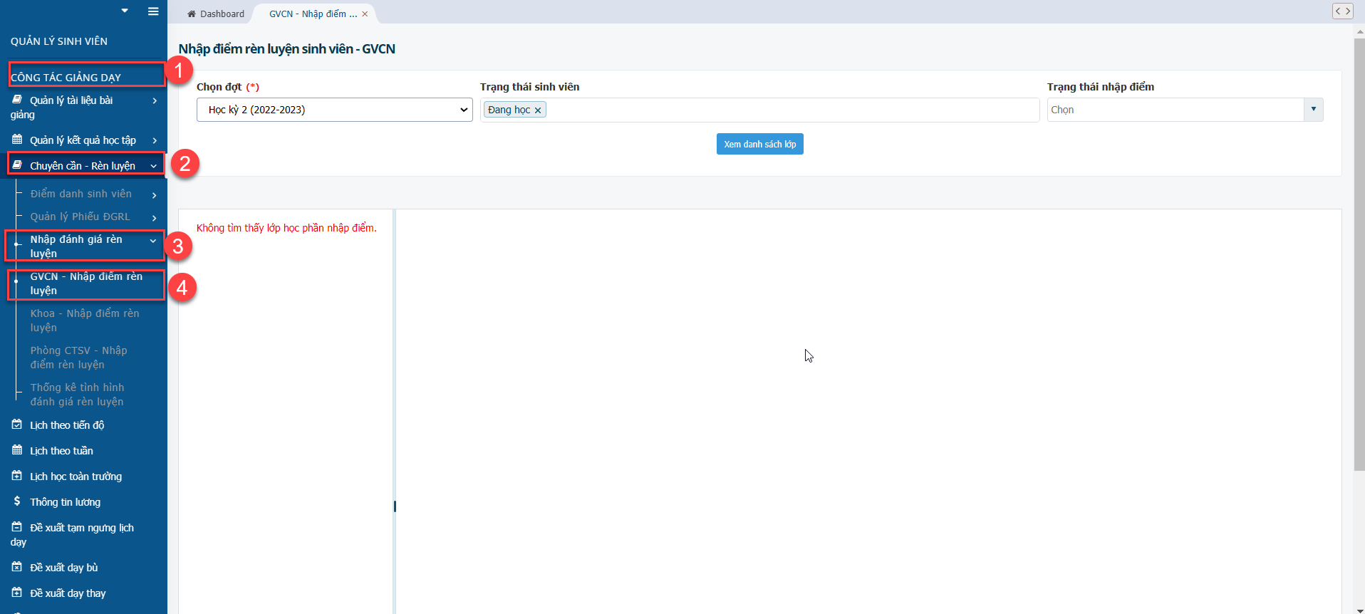
Hình minh họa thao tác vào màn hình GVCN - nhập điểm rèn luyện
- Các bước thực hiện:
- Bước 1: Nhập điều kiện để tìm kiếm lớp học.
- Bước 2: Click “Xem danh sách lớp” để xem danh sách lớp theo điều kiện tìm kiếm.
- Bước 3: Click chọn lớp cần đánh giá điểm rèn luyện.
- Bước 4: Click chọn biểu tượng để đánh giá chi tiết từng sinh viên nếu có điều chỉnh điểm sau khi áp dụng điểm khoa.
- Bước 5: Điều chỉnh điểm đánh giá nếu có điều chỉnh và nhập thông tin nhận xét.
- Bước 6: Click “Lưu đánh giá” để hoàn tất đánh giá.
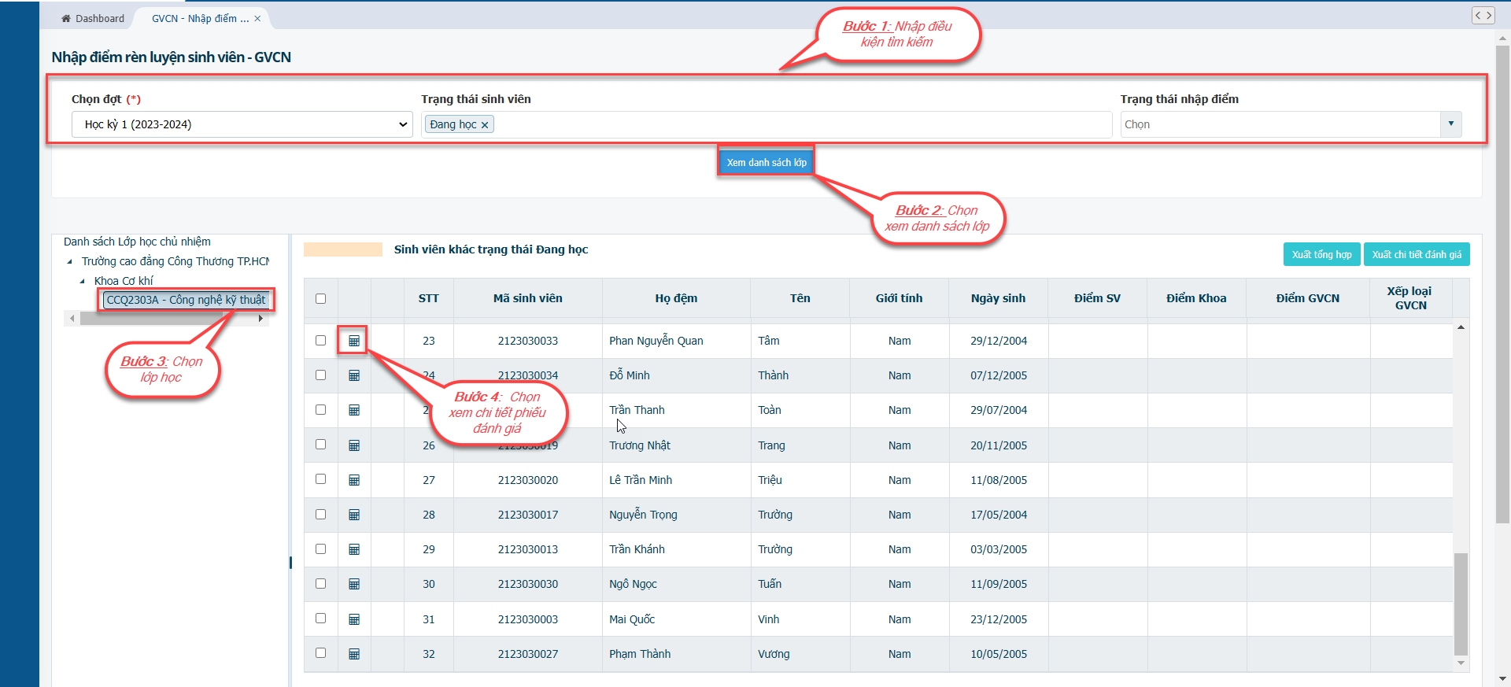
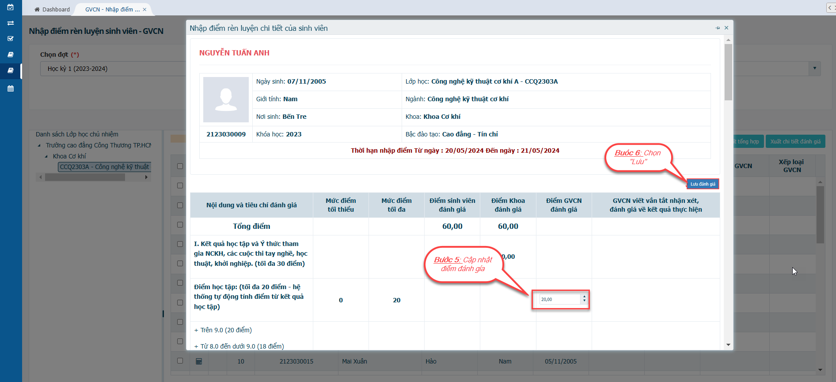
Hình minh họa thao tác vào màn hình CVHT - nhập điểm rèn luyện
- Hội đồng đánh giá rèn luyện cấp Khoa (18 – 23/05/2026)
Hội đồng đánh giá kết quả rèn luyện sinh viên cấp Khoa căn cứ vào các quy định hiện hành, trên cơ sở đề nghị của Cố vấn học tập của từng đơn vị lớp học, họp tiến hành xem xét, đánh giá kết quả rèn luyện của từng lớp, đề nghị Trưởng khoa công nhận kết quả rèn luyện theo mẫu đính kèm bên dưới.
Hội đồng đánh giá kết quả rèn luyện sinh viên cấp Khoa nộp lại các biên bản họp Đánh giá rèn luyện của các lớp có xác nhận của Trưởng khoa về phòng Công tác sinh viên.
- Công bố kết quả Đánh giá rèn luyện sơ bộ (30/05 – 20/06/2026)
Phòng Công tác sinh viên tổng hợp kết quả đánh giá rèn luyện của sinh viên trình Hội đồng đánh giá rèn luyện cấp Trường.
Hội đồng cấp Trường họp xét, thống nhất trình Hiệu trưởng xem xét và quyết định công nhận kết quả.
Kết quả đánh giá, phân loại rèn luyện sơ bộ của sinh viên được công bố công khai và thông báo cho sinh viên biết trước 20 ngày (tính từ 20/05/2026) trước khi ban hành quyết định chính thức.

PHÒNG CÔNG TÁC HỌC SINH SINH VIÊN

MẪU: BIÊN BẢN HỌP LỚP VỚI CỐ VẤN HỌC TẬP – KHOA XÁC NHẬN

BỘ CÔNG THƯƠNG  TRƯỜNG CAO ĐẲNG CÔNG THƯƠNG  THÀNH PHỐ HỒ CHÍ MINH | CỘNG HÒA XÃ HỘI CHỦ NGHĨA VIỆT NAM  Độc lập – Tự do – Hạnh phúc  TP. Hồ Chí Minh, ngày tháng năm 2026
BIÊN BẢN HỌP LỚP
Về việc tổ chức đánh giá kết quả rèn luyện sinh viên

Lớp: …………………… Khoa:……………………………..………………..……
Học kỳ: ………………. Năm học: ……………………….……………………

- THỜI GIAN – ĐỊA ĐIỂM:
……….. giờ…………. phút, ngày ……/……/20…, tại:
- THÀNH PHẦN:
- Lớp trưởng/Bí thư chi đoàn (Chủ trì):
- Thư ký:
- Cố vấn học tập:
- Số lượng Sinh viên tham dự buổi họp:
- NỘI DUNG:
1. Tình hình sinh viên của lớp tham gia đánh giá rèn luyện:

- Tổng số sinh viên không thực hiện đánh giá rèn luyện: ……….

Stt | Họ tên | Lý do | Ghi chú

2. Những ý kiến đóng góp của sinh viên trong lớp:

3. Điểm rèn luyện

Stt | Họ tên | Điểm sinh viên tự chấm | Điểm tập thể lớp đánh giá | Xếp loại rèn luyện
Xuất sắc:…………………………
Tốt: ………………………………
Khá:………………………………
Trung bình: ………………………
Chưa đạt:………………………………
3. Kết luận của Cố vấn học tập:

Buổi họp đã thống nhất với kết quả trong bảng tổng hợp, buổi họp kết thúc vào lúc …. giờ … cùng ngày.
Thư ký  (Ký và ghi rõ họ tên) | Chủ trì  (Ký và ghi rõ họ tên)
Cố vấn học tập
(Ký và ghi rõ họ tên)

Trưởng khoa
(Ký và ghi rõ họ tên)

